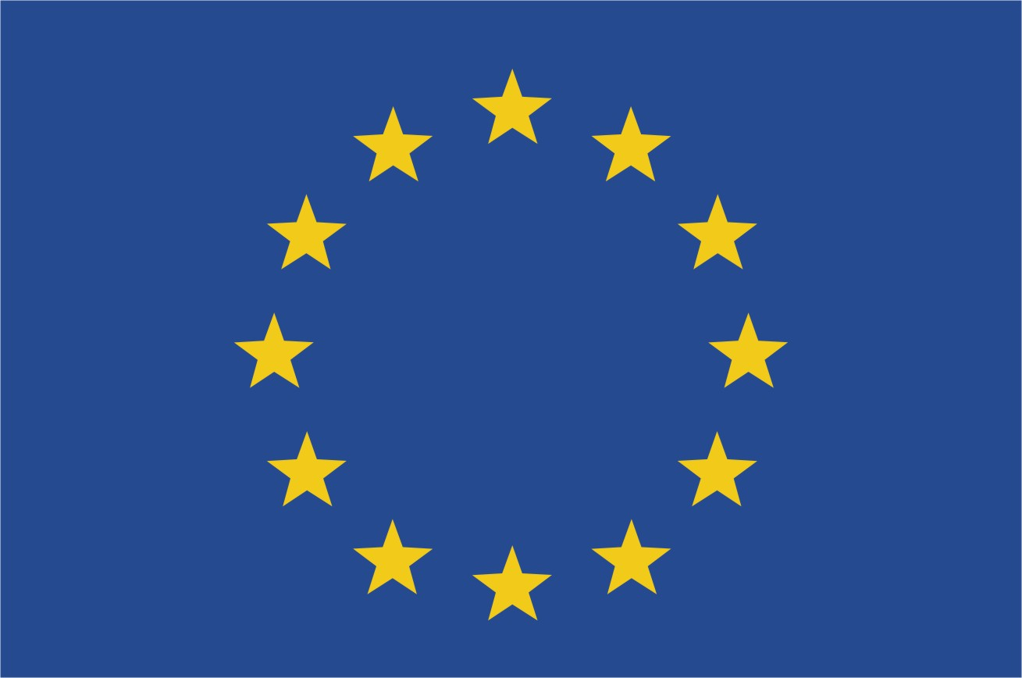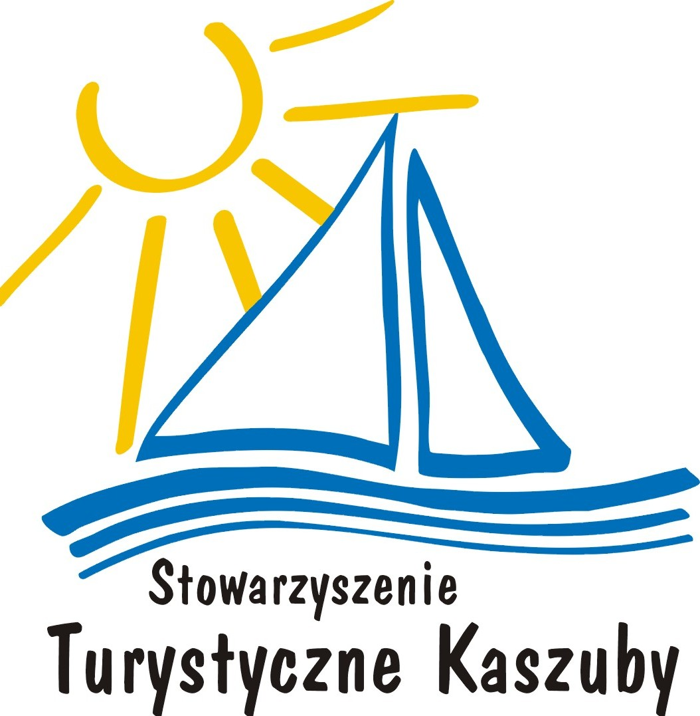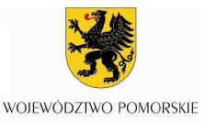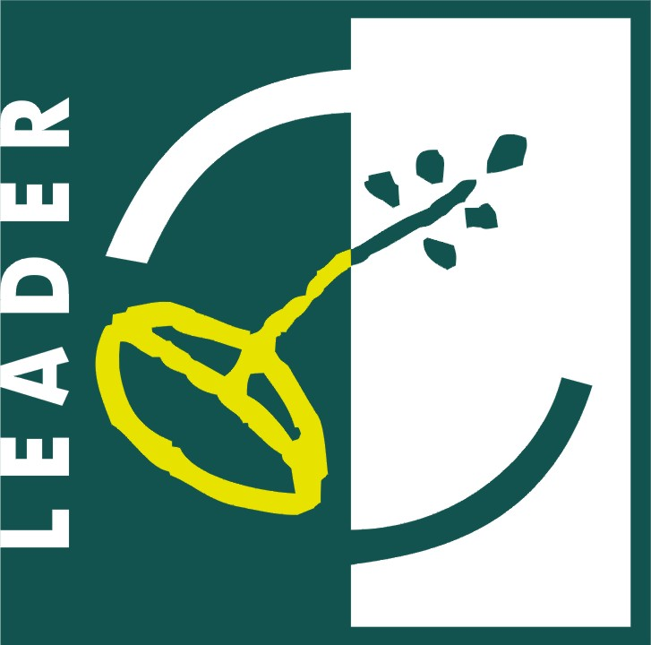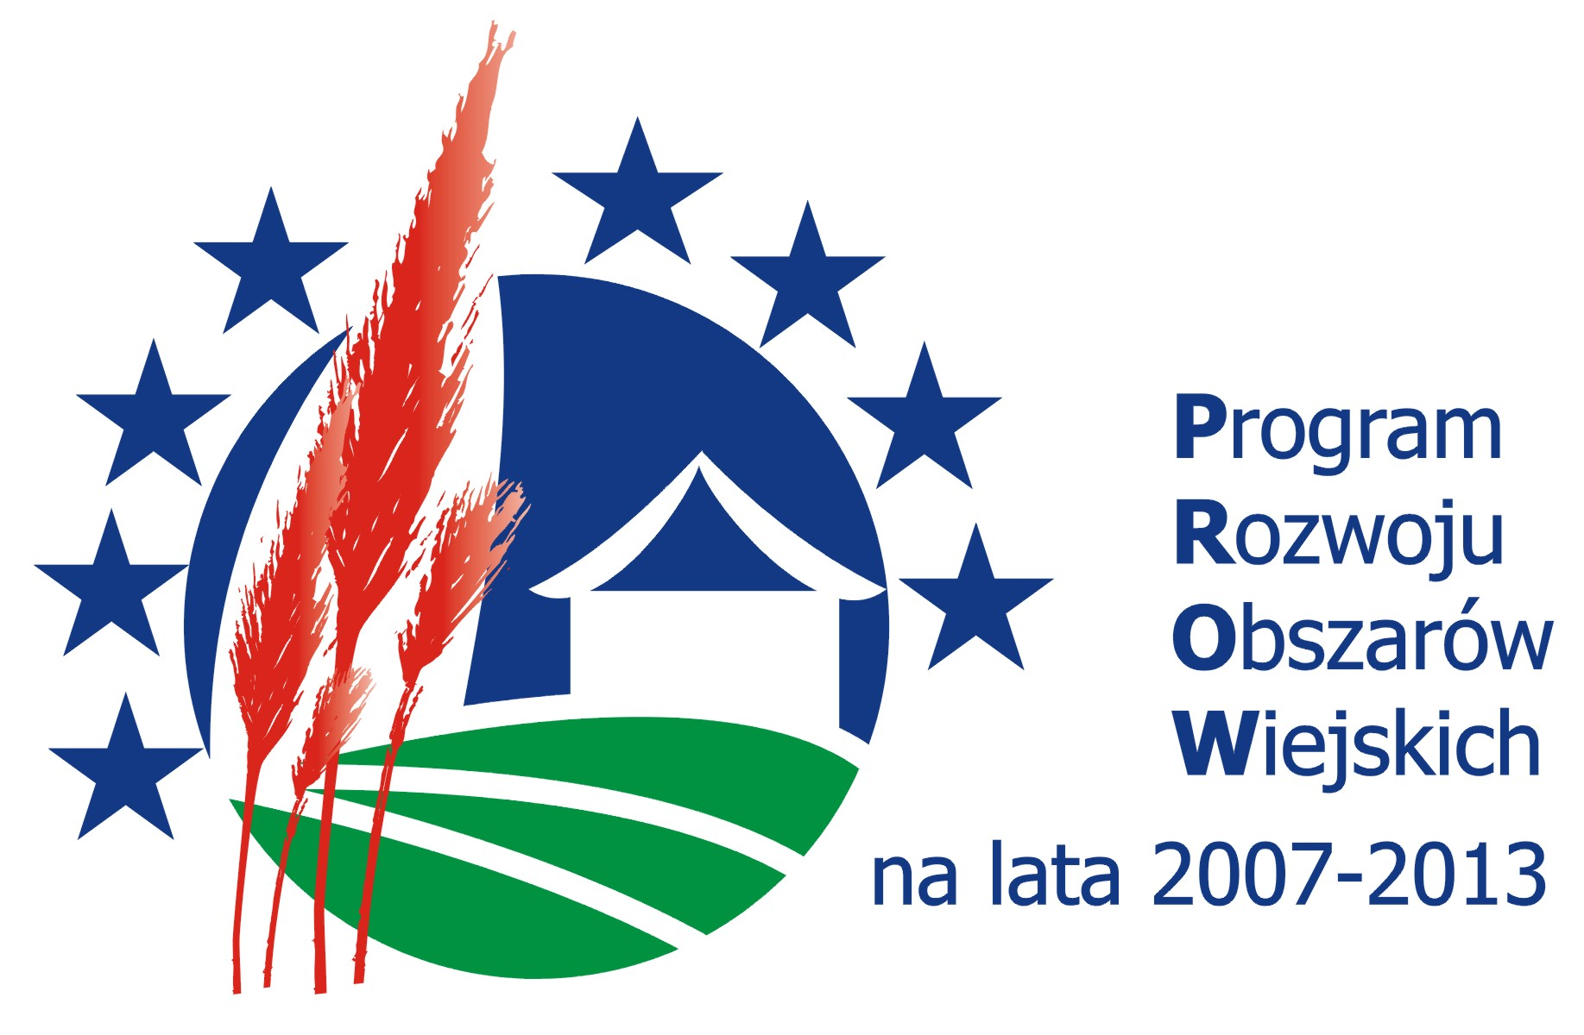

Zarząd Województwa Pomorskiego
informuje o możliwości składania za pośrednictwem
Lokalnej Grupy Działania (LGD) – Stowarzyszenie Turystyczne Kaszuby
wniosków o przyznanie pomocy w ramach działania „Wdrażanie lokalnych strategii rozwoju”
dla operacji odpowiadających warunkom przyznania pomocy
w ramach Działania: „Małe projekty”
objętego Programem Rozwoju Obszarów Wiejskich na lata 2007 – 2013

Termin składania wniosków:
27 grudnia 2010 r. – 17 stycznia 2011 r.

Miejsce składania wniosków:
Biuro Stowarzyszenia Turystyczne Kaszuby, 83 – 300 Kartuzy, ul. Kościuszki 12 (I p.),
od poniedziałku do piątku w godzinach 7.30 – 15.30.

Tryb składania wniosków:
Wnioski wraz z załącznikami należy składać na odpowiednich formularzach osobiście i bezpośrednio w miejscu i terminie wskazanym w ogłoszeniu.

Limit środków dostępnych w konkursie: 1 219 523,40 zł

Szczegółowe informacje o zasadach przygotowania i składania wniosków oraz:
- wzór formularza wniosku o przyznanie pomocy
- kryteria wyboru operacji przez LGD określone w Lokalnej Strategii Rozwoju
- wykaz dokumentów niezbędnych do wyboru operacji przez LGD
- wzór załącznika niezbędnego do wyboru operacji przez LGD pn. „Opis operacji pod względem jej zgodności z Lokalną Strategią Rozwoju Szwajcarii Kaszubskiej dla obszaru LGD Stowarzyszenie Turystyczne Kaszuby”
- wzór załącznika niezbędnego do wyboru operacji przez LGD pn. „Opis zgodności operacji z lokalnymi kryteriami wyboru określonymi w Lokalnej Strategii Rozwoju Szwajcarii Kaszubskiej dla obszaru LGD Stowarzyszenie Turystyczne Kaszuby”

znajdują się w siedzibach oraz na stronach internetowych następujących instytucji:
- Lokalnej Grupy Działania – Stowarzyszenia Turystyczne Kaszuby – www.kaszubylgd.pl
- Urzędu Marszałkowskiego Województwa Pomorskiego – www.dprow.woj-pomorskie.pl

Informacje są udzielane w Biurze Stowarzyszenia Turystyczne Kaszuby.
Pytania należy kierować na adres e-mail: stk@kaszuby.com.pl lub telefonicznie (58) 685-32-30.

Minimalne wymagania, których spełnienie jest niezbędne do wyboru małego projektu - otrzymanie co najmniej 3 punktów za kryteria:
- Czy projekt jest projektem innowacyjnym w zakresie: zastosowania nowatorskich rozwiązań lub technologii, realizacji niespotykanych wcześniej działań, nowatorskiego wykorzystanie zasobów?
- Realizacja projektu przyczyni się do uatrakcyjnienia lokalnej oferty turystycznej i rekreacyjnej
- Projekt przyczynia się do rozwoju i promocji lokalnych produktów oraz kultury kaszubskiej

„Europejski Fundusz Rolny na rzecz Rozwoju Obszarów Wiejskich:
Europa inwestująca w obszary wiejskie”

